Τα πρωταπριλιάτικα ψέματα έρχονται από τη Γαλλία!!!

Le poisson d’ avril!!!

Le 1er avril, c’est le jour des blagues. Mais d’où vient cette tradition d’accrocher des poissons dans le dos ?

Από τον XI ως τον XVI αιώνα η νέα χρονιά άρχιζε την 1^{η} Απριλίου (1er avril ). Σύμφωνα, λοιπόν με την παράδοση, εκείνη την ημέρα, οι άνθρωποι έκαναν επισκέψεις ο ένας στον άλλον και αντάλλαζαν δώρα. Συνήθιζαν να προσφέρουν τρόφιμα και κυρίως ψάρι ( poisson ), αφού η πρωτοχρονιά έπεφτε σε περίοδο νηστείας, που απαγορευόταν η κατανάλωση κρέατος.

Το 1564, ο βασιλιάς της Γαλλίας Κάρολος IX, αποφάσισε να τροποποιήσει το ημερολόγιο και να ορίσει την αρχή του χρόνου την 1^{η} Ιανουαρίου. Το γεγονός αυτό συνάντησε έντονες αντιδράσεις από ορισμένους ένθερμους οπαδούς του εθίμου, οι οποίοι επέμεναν σε πείσμα όλων των άλλων να γιορτάζουν σαν πρωτοχρονιά την 1^{η} Απριλίου. Οι άλλοι που δέχτηκαν την αλλαγή πείραζαν τους «παραδοσιακούς» με κάλπικα πρωτοχρονιάτικα δώρα: ψεύτικα ψάρια, ψεύτικες ειδήσεις…. Αυτή η συνήθεια έγινε με το πέρασμα του χρόνου, έθιμο και καθιερώθηκε σε πάρα πολλές χώρες
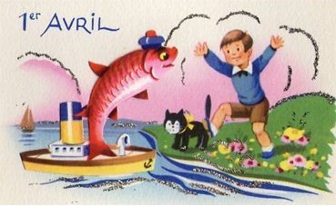

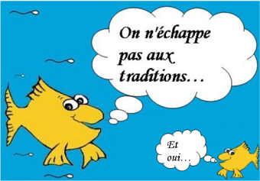

Γιατί «ψάρια του Απρίλη»;;;

Σύμφωνα με μια δεύτερη εκδοχή, το έθιμο ξεκίνησε από τους Κέλτες. Λαός της βορειοδυτικής Ευρώπης, οι Κέλτες, ήταν δεινοί ψαράδες. Η εποχή του ψαρέματος ξεκινούσε την 1η Απριλίου. Όσο καλοί ψαράδες όμως και να ήταν, την εποχή αυτή του χρόνου τα ψάρια πιάνονται δύσκολα. Έτσι και αυτοί, όπως προστάζει ο κώδικας δεοντολογίας των ψαράδων όλων των εποχών, έλεγαν ψέματα σχετικά με τα πόσα ψάρια είχαν πιάσει. Αυτή η συνήθεια, έγινε με το πέρασμα του χρόνου έθιμο. Έτσι εξηγείται, σύμφωνα με ορισμένους, το γεγονός ότι οι Γάλλοι ονομάζουν την Πρωταπριλιά «απριλιάτικα ψάρια».

Για άλλους οι πρωταπριλιάτικες φάρσες οφείλουν την ύπαρξή τους στη γιορτή της «Κοροϊδίας και του Ξεγελάσματος» της ρωμαϊκής θεάς Venus Aprilis, δηλαδή της Απριλίου Αφροδίτης, που έδινε το έναυσμα για απελευθέρωση του πνεύματος ταυτόχρονα με την οργιώδη απελευθέρωση της φύσης.

Σήμερα στη Γαλλία, αλλά και στο Βέλγιο και στην Ελβετία, συνηθίζουν να κρεμούν, όσο πιο διακριτικά γίνεται, στις πλάτες των φίλων, μικρά χάρτινα ψάρια και να φωνάζουν «poisson d’ avril!!!», μόλις αυτοί το αντιληφθούν ή μετά τη φάρσα που έχουν σκαρώσει!

Στη Γαλλία, στις αρχές του 20^{ου} αιώνα, αντάλλασσαν όμορφες κάρτες με ψάρια του Απρίλη, διακοσμημένα πλούσια. Η 1^{η} Απριλίου ήταν η γιορτή της αγάπης και της φιλίας (Le 1er avril était la fête de l'amour et de l'amitié). Το Μουσείο Château de Dieppe διαθέτει μια πολύ σημαντική συλλογή με κάρτες αυτού του θέματος.

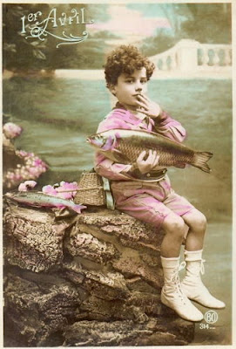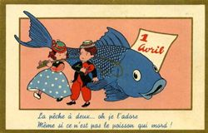

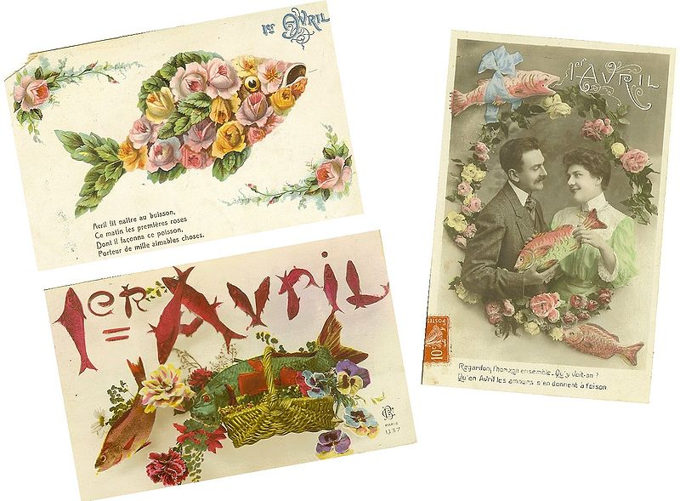
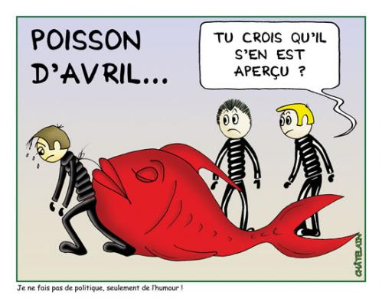

Μερικά από τα διάσημα ψέματα που διαδόθηκαν από τα Μ.Μ.Ε.
Πώς να φυτέψετε ένα ... μακαρονόδεντρο

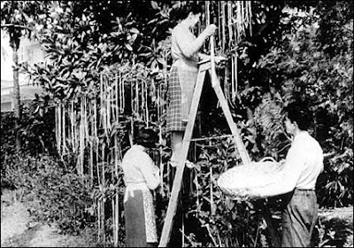

Εκατοντάδες ακροατές τηλεφώνησαν στο BBC το 1957 ρωτώντας πώς μπορούν να φυτέψουν ένα…μακαρονόδεντρο στον κήπο τους. Η φάρσα αυτή θεωρείται μια από τις πιο πετυχημένες στην ιστορία του εθίμου. Τότε η πασίγνωστη εκπομπή Panorama είχε κάνει ρεπορτάζ στο οποίο ανέφερε ότι χάρη στις συνθήκες που επικράτησαν τον περασμένο χειμώνα και την αντιμετώπιση των παράσιτων οι κάτοικοι της Βόρειας Ιταλίας και της Νότιας Ελβετίας είχαν πολύ καλή συγκομιδή των…σπαγγέτι! Το ρεπορτάζ βέβαια συνοδευόταν και από οπτικοακουστικό υλικό που δείχνει να μαζεύουν μακαρόνια από δέντρα!

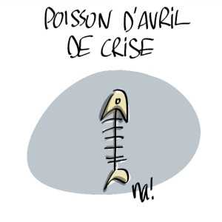
Το νερό γίνεται κρασί….
Το 1878, αμερικάνικη εφημερίδα δημοσιεύει την τελευταία ανακάλυψη του Τόμας Έντισον: Μια συσκευή που μετατρέπει το νερό σε κρασί. Η είδηση κάνει τον κύκλο όλης της Αμερικής και οι μετοχές των εταιριών κατασκευής και διακίνησης κρασιού πέφτουν στα μεγάλα χρηματιστήρια.
Το Big Ben με ψηφιακό μηχανισμό!
Το Βρετανικό δίκτυο BBC ανακοίνωσε πως το ιστορικό ρολόι Big Ben θα λειτουργούσε πλέον με ψηφιακό μηχανισμό, για να δείχνει με ακρίβεια την ώρα. Όταν αναφέρθηκε ότι οι δείκτες του ρολογιού θα πωλούνταν στους τέσσερις πρώτους ακροατές που θα επικοινωνούσαν με τον σταθμό, οι προσφορές «έσπασαν τα ταμεία».
Το τέλος του κόσμου
Μία από τις διασημότερες πρωταπριλιάτικες φάρσες ήταν αυτή του Ινστιτούτου Franklin, το οποίο εν έτει 1940 ανακοίνωσε ότι το τέλος του κόσμου θα ερχόταν την επόμενη μέρα. Τρομερή αναστάτωση και πανικός προκλήθηκαν στους πολίτες και στις δημόσιες υπηρεσίες, ενώ ο υπάλληλος του Ινστιτούτου που είχε τη φαεινή ιδέα του αστείου…απολύθηκε.
Μην σερφάρετε στο διαδίκτυο μεθυσμένοι…
Το 1994 αρκετοί έσπευσαν να συμμορφωθούν με υποτιθέμενη οδηγία που προέβλεπε πως θα συλλαμβανόταν οποιοσδήποτε σέρφαρε στο Διαδίκτυο…μεθυσμένος.
Ο Σωκράτης και το κώνειο
Το 1995 το ελληνικό υπουργείο Πολιτισμού ανακοίνωσε ότι βρέθηκε ο τάφος του Σωκράτη και μέσα σε αυτόν αμφορέας με ίχνη κώνειου. Η είδηση έκανε τον γύρο του κόσμου, ενώ η αλήθεια αποκαταστάθηκε λίγες ώρες αργότερα.

